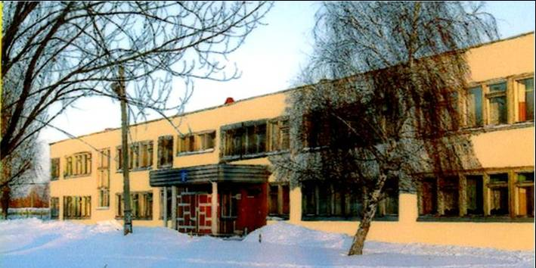
Радуга
№ 2
октябрь
2008года
Газета МОУ Верхнеподстёпновской СОШ Волжского района Самарской области
- День народного единства
- Выставка «Дары осени»
- День здоровья
- Добрая традиция в 6 классе
Читайте в номере:

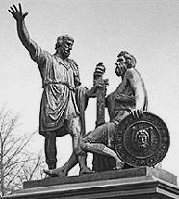
16 декабря 2004 Госдума РФ приняла поправки в федеральный закон «О днях воинской славы». Одной из поправок было введение нового праздника «День народного единства» и фактическое перенесение государственного выходного дня с 7 ноября (День согласия и примирения) на 4 ноября. В пояснительной записке к проекту закона отмечалось:
«4 ноября 1612 г. воины народного ополчения под предводительством Кузьмы Минина и Дмитрия Пожарского штурмом взяли Китай-город, освободив Москву от польских интервентов и продемонстрировав образец героизма и сплоченности всего народа вне зависимости от происхождения, вероисповедания и положения в обществе». Князь Пожарский вступил в Китай-город с Казанскою иконой Божьей Матери и поклялся построить храм в память этой победы.
И. П. Мартос. Памятник Кузьме Минину и Дмитрию Пожарскому в Москве. Бронза, латунь, гранит. 1804

«Тогда люди разных вер, разных национальностей, сословий объединились для того, чтобы спасти Родину, отстоять российскую государственность. Это было подлинное национальное единение во имя будущего нашей страны", - заявил В. Путин.
Из истории. В начале 1611 году Россия переживала тяжелые времена. Ослаблением государства воспользовались Польша и Швеция. В Россию вторглись иностранные войска. В Москве обосновались польские захватчики.
На борьбу с завоевателями поднялся русский народ. Центром освободительного движения стал Нижний Новгород. Земский староста Кузьма Минин призвал сограждан организовать народное ополчение. «Не пощадите жён и детей своих,- говорил Кузьма Минин. Он сам пожертвовал для создания ополчения серебряные и золотые оклады с икон, отдал драгоценности своей жены. Его примеру последовали многие. Для военного руководства был приглашён князь Дмитрий Пожарский. Ополченцы мужественно сражались на улицах Москвы и освободили город. Об этих событиях, происходивших почти 400 лет назад, напоминает памятник, установленный в Москве на Красной площади.
Мало кто знает, что еще в 1649 году указом царя Алексея Михайловича день Казанской иконы Божией Матери 4 ноября (22 октября по старому стилю) был объявлен государственным праздником. А Кузьму Минина еще Петр I назвал «спасителем Отечества».
Позже, из-за революции 1917 года и последующих за ней событий, традиция отмечать освобождение Москвы от польско-литовских интервентов и день кончины Кузьмы Минина прервалась. Таким образом, можно сказать, что «День народного единства» совсем не новый праздник, а возвращение к старой традиции.

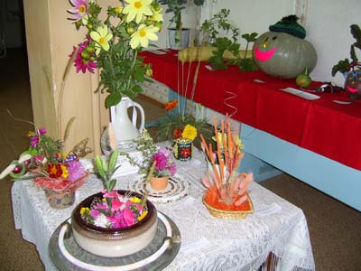
Наступила самая щедрая пора. Золотая осень дарит нам не только желтую листву лесов, но и фрукты, овощи, ягоды, цветы, грибы. Благодаря фантазии и увлеченности наших ребят, была оформлена выставка по нескольким номинациям:
- Витаминная кладовая
- Овощная фантазия
- Королевство спелых плодов
- Царство цветов
Самыми активными участниками стали объединения школьников: «Юный биолог», «Сувенир», «Художественное творчество».
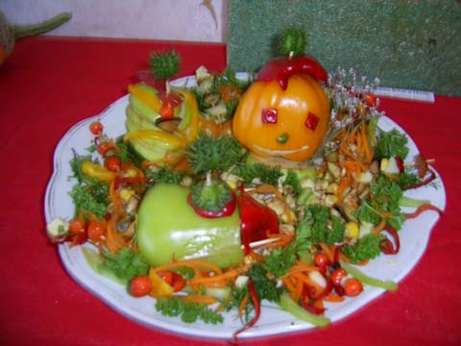
Проявили свою выдумку, фантазию, старание такие учащиеся: 2 кл: Смоляков Данил, Влад Настя, Будник Кристина, Чудаев Кирилл, Игнатова Кристина, Лоткова Настя, Клименко Аня, Пропадалин Егор, Мирзоева Лайли, Чалоян Маша.3кл: Юрина Ю, Шубина Н, Миронова Ж, Якушева М, 5 кл: Чалоян К., 6кл: Русакова С, Клеймёнова Л, Мусикаев Р, Грицкевич К, 7 кл: Алексеева Н., Ботянова К, 8кл: Малышева К, Ларюшина О., 9 кл: Груздева Т., Каримова А, 11кл: Зверева О., Командирова И., Макаревич О, Колбёнова Ю. Они представили кулинарные блюда, осенние композиции из овощей фруктов и цветов.
Жюри из Центра внешкольной работы оценили выставку на «отлично»
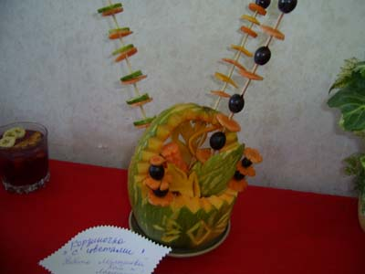
Котлова Л.М. –учитель географии

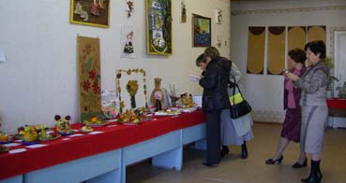

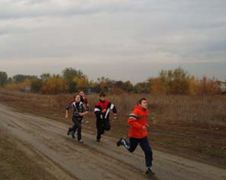
Заряд бодрости, энергии и здоровья получили учащиеся МОУ Верхнеподстепновской СОШ на осеннем ДНЕ ЗДОРОВЬЯ, проходившем в начале октября. Классные руководители и учитель физкультуры позаботились о том, чтобы каждый воспитанник проявил свои спортивные способности и получил хорошую порцию положительных эмоций.
Ребята начальных классов прекрасно провели время на свежем воздухе, участвуя в спортивных эстафетах, веселых подвижных конкурсах, а также совершили путешествие в осенний лес. А легкоатлетический кросс сплотил всех ребят 5 – 11 классов в единую спортивную команду и выявил чемпиона каждого класса по бегу на длинную дистанцию. Главный судья соревнований учитель физической культуры Зозуля Н.П., зафиксировала лучший результат у Волгушева Владика.-5 кл., Чалоян Манвела.-6 кл., Литвинова Дениса -9кл., Мартынова Саши-8 кл.
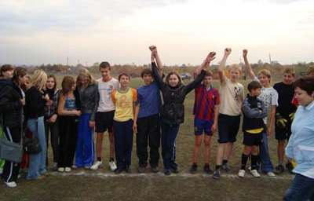
На футбольном поле встретились две сборные команда школы «Спартак» и «Динамо». Судья футбольного поединка, директор школы Малкин В.Ю., справедливо присудил победу «Спартаку», победившему со счетом 5:1
На общешкольной линейке подвели итоги Дня здоровья и вручили грамоты отличившимся ребятам.
Заместитель директора по воспитательной
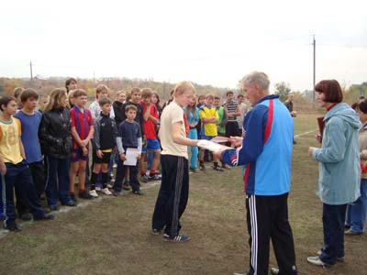
работе Пономарева Н.В.
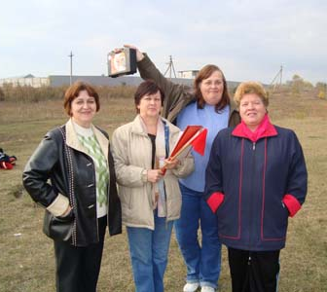

Добрая традиция
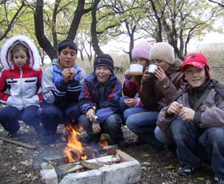

Каждый год в октябре, когда наступает золотая осень, мы организуем поход на природу. Наш класс дружно собрался после уроков и отправился на лесную полянку.
С нами были две учительницы Ирина Николаевна - наш классный руководитель и Любовь Михайловна- учитель географии.
Когда пришли на место, первым делом, мы начали искать дрова, чтобы зажечь костёр. У костра мы планировали пообедать, отдохнуть и поиграть. Когда костёр разгорелся, мы накрыли стол. Все старательно насаживали на палочки хлеб, сало, сосиски и жарили на углях. Получилось очень вкусно.
Октябрь 2007года г

После походного обеда начались игры. Всем было весело, все смеялись. Всё это время, пока мы находились в лесу, мы любовались красотой осеннего пейзажа, слушали шорох опадающей листвы. Поход всем понравился и на следующий год мы пойдем снова!
Подтынкина Анна,
Грицкевич Кристина – ученицы 6 кл.

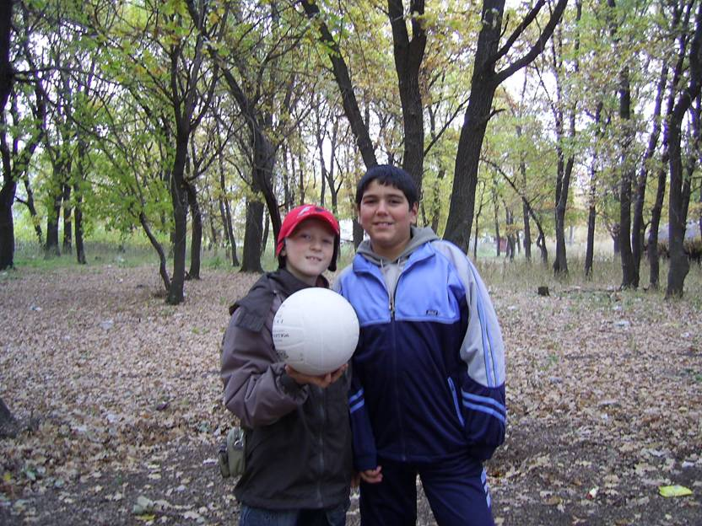
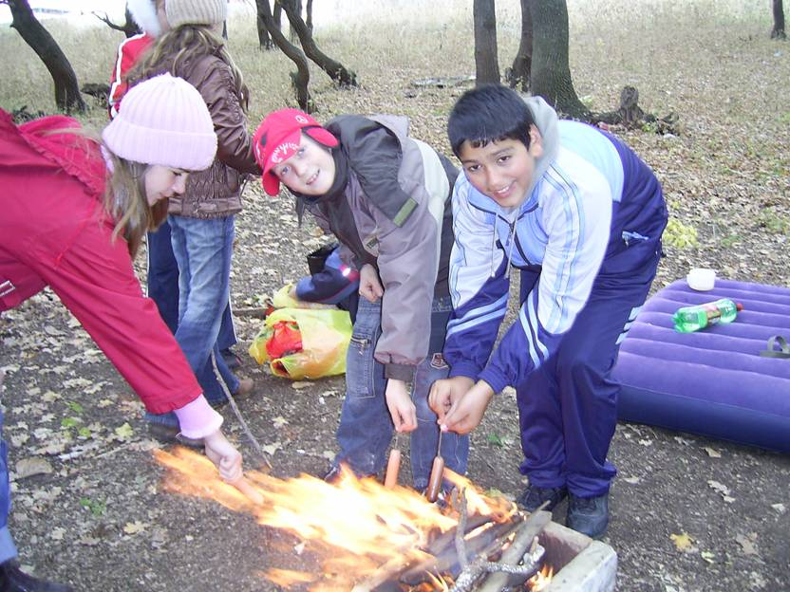
Редакторы и дизайнеры номера: Ботянова К, Штам Н, Акопджанян М. учащиеся 7 класса.
Адрес редакции: Самарская обл., Волжский р-он, п.В.Подстёпновка, ул. Специалистов д.4, средняя школа

